- ЗАПИСЬ ПАЦИЕНТА
Нажимаем на рабочем столе Mozilla Firefox (МИС) , в открывшемся окне авторизации необходимо ввести персональный логин (ваша Фамилия с инициалами на ан.языке) и пароль (где заглавные буквы пишем заглавными, для этого зажимаем Shift + нужный букву из пароля) - «Вход» - нажимаем «Выбор».
В меню «Регистратура» «Расписание»
Ищем пациента по фамилии и начальным буквам имени и отчества – «Найти»
(По желанию искать пациента можно: по дате рождения, № карты, и по полису)
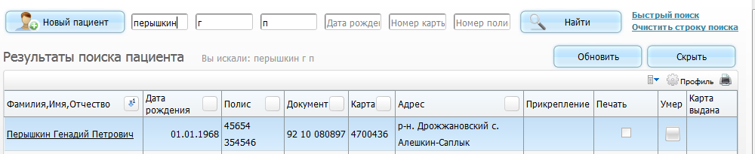
Перед нами появляется список найденных людей по заданному запросу.
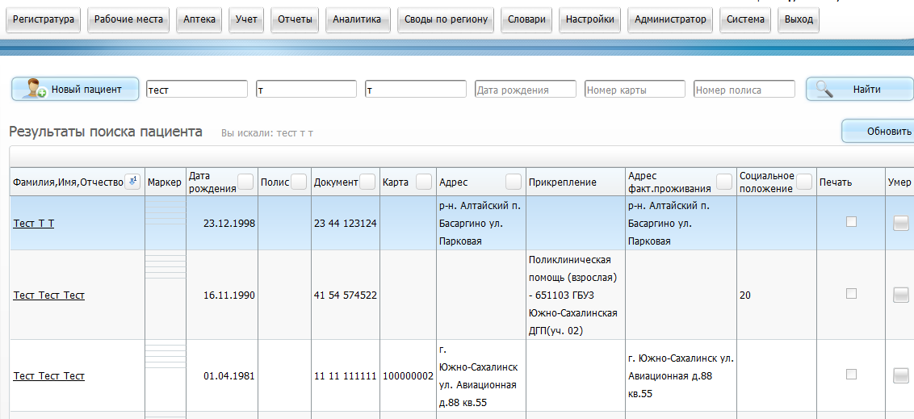
Для редактирования мед.карты пациента, нажимаем 2 раза лев.кнопкой мышки, на №карты 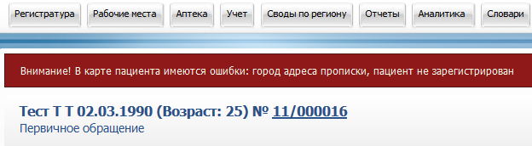
и заполняем вкладки, вносим информацию, при необходимости изменяем. Если пациент не найден, нажимаем кнопку «Новый пациент», точно так же заполняем все вкладки. (подробнее о карте пациента в п.2).
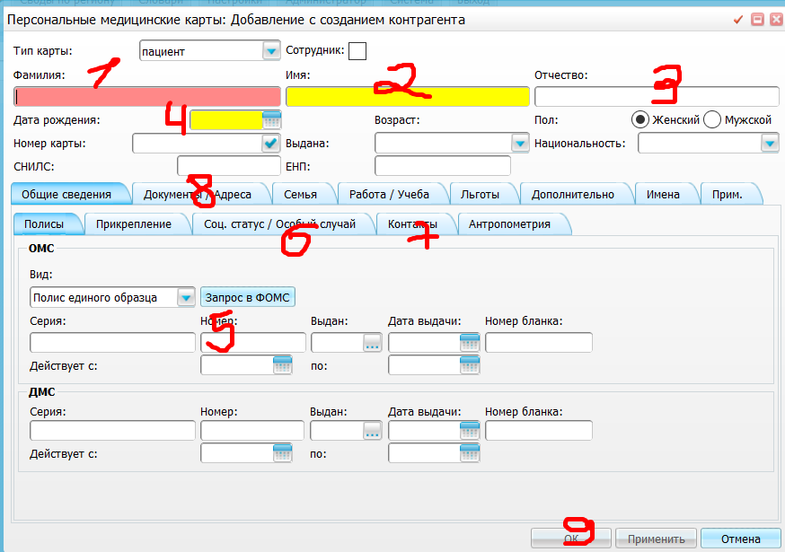
После того, как Вы нашли пациента, либо создали нового, переходим к части с расписанием.
Можно воспользоваться дополнительными параметрами поиска расписания. При нажатии на панель «Дополнительные параметры» под строкой поиска, станут доступными следующие поля, чтоб убрать, нажать на нее же снова.
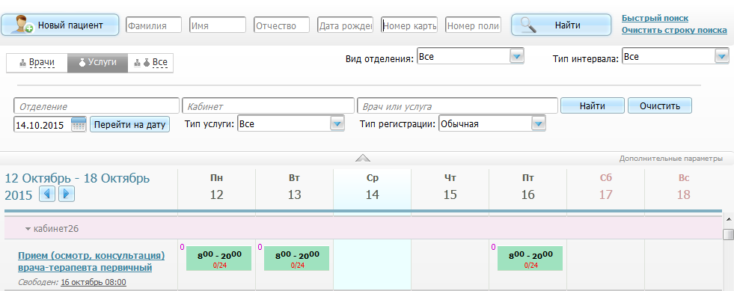
Если нажать кнопку «Найти» (или на клавишу «Enter»), Система осуществит поиск расписания врача (или услуги) по введенным данным.
При нажатии на кнопку «Очистить» данные в полях поиска удалятся, далее снова нажать на «Найти».
Щелкаем на ФИО врача
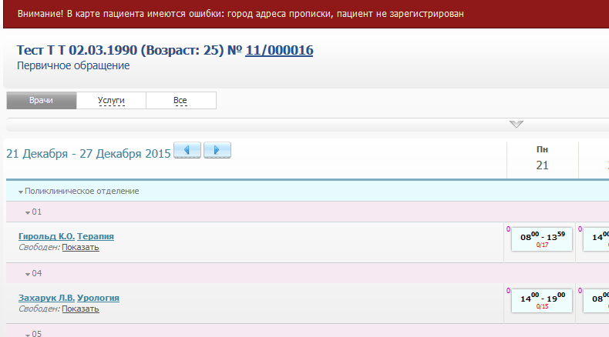 Для записи пациента необходимо нажать на ячейку со временем приема (цифра 1).
Если необходима запись на срочный прием нажимаем на ячейку 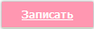.
Перемещение между датами осуществляется с помощью стрелочек (цифра 2), либо с помощью системного календаря (цифра 3) и кнопки «Перейти» (цифра 4). С помощью ссылки «Выбрать другого врача» (цифра 5) можно вернуться в окно «Расписание» и выбать другого врача или кабинет.
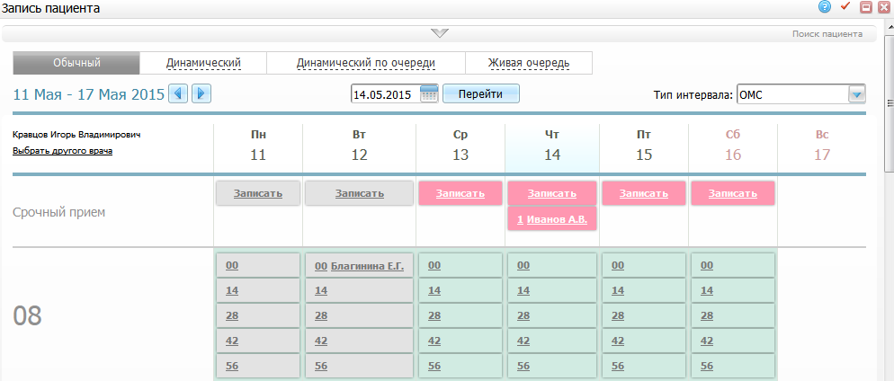

После выбора ближайшего свободного времени или нужного времени откроется форма «Записать пациента».
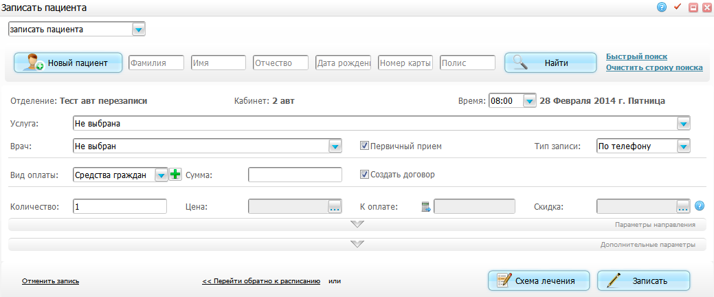
Рис. 1
Необходимо выбрать «Услуга», на которую идет запись пациента, из ниспадающего списка с помощью кнопки , Если первичный прием то поставить галочку , если повторный прием, то убрать галочку ;
После заполнения всех полей следует нажать кнопку «Записать».
Отобразится результат записи
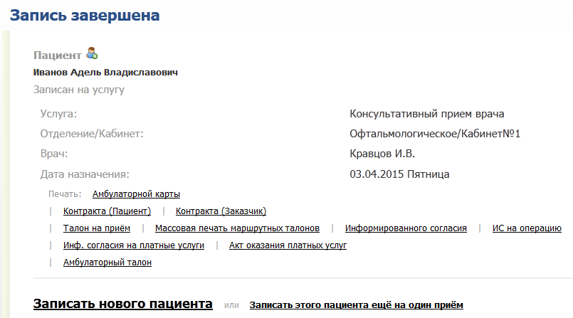
Окно позволяет распечатать различные документы, для этого необходимо нажать на ссылку с названием документа.
Для записи нового пациента следует нажать на ссылку «Записать нового пациента». Для записи этого же пациента к другому врачу или на другую услугу нужно нажать на ссылку «Записать этого пациента еще на один прием».
Для редактирования записи пациента или перезаписи пациента к другому врачу, необходимо найти запись пациента, нажать на ссылку с его ФИО, после чего появится всплывающее меню
В данном меню можно выбрать:
- «Отменить» - Отмена записи на прием;
- «Удалить» – Удалить записи пациента;
- «Редактировать» – Исправить запись пациента к врачу. Далее можно будет исправить время, вид оплаты, услугу, параметры направления и дополнительные параметры;
- «Перезаписать» – Перезапись пациента на другое время или к другому врачу (на другую услугу). При нажатии будет показано сообщение «Вы действительно хотите перезаписать пациента?». Далее можно будет выбрать другой кабинет, врача, услугу, другую дату и время.

- ВНЕСЕНИЕ ДАННЫХ В ПЕРСОНАЛЬНУЮ МЕДИЦИНСКУЮ КАРТУ.

Полис ОМС и прикрепление к ЛПУ.
[закладки Общие сведения – Полисы и Общие сведения – Прикрепление]
Данные по страховому полису, необходимо внести вручную.
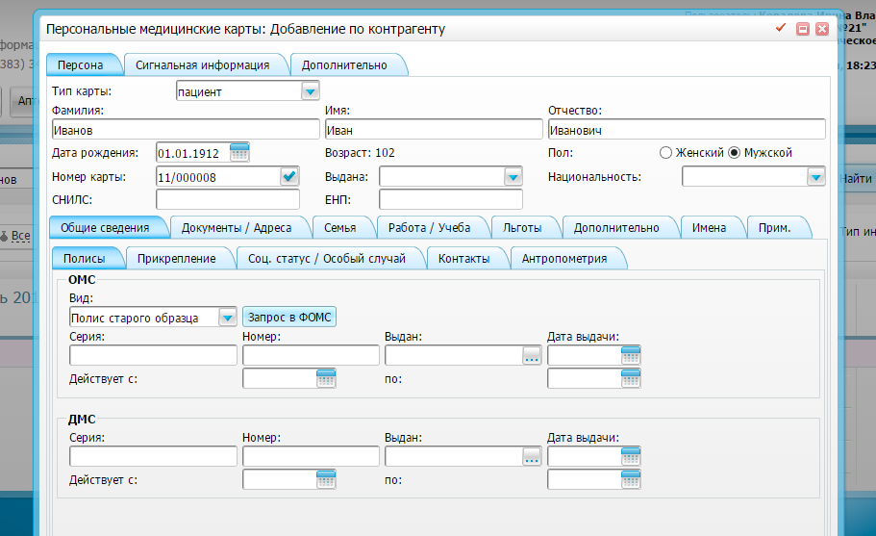
Социальное положение (Социальный статус)
[закладка Общие сведения – Соц. статус/Особый случай]
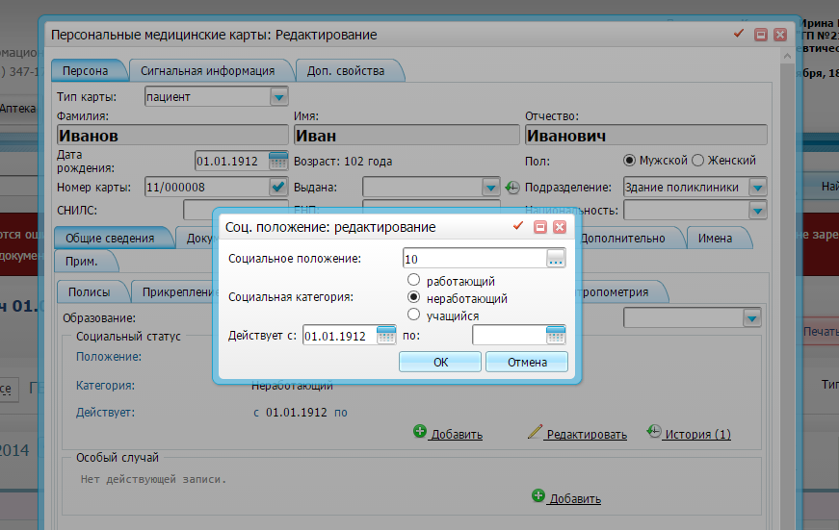

Для внесения данных выбрать ссылку Добавить, а для изменения данных Редактировать
Внести актуальные данные и нажать кнопку ОК.

Контакты
[закладка Общие сведения – Контакты]
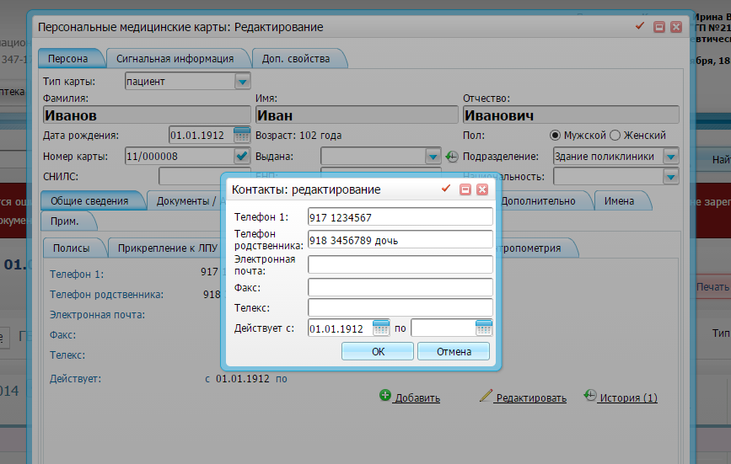
Для внесения данных выбрать ссылку Добавить, а для изменения данных Редактировать
Внести актуальные данные и нажать кнопку ОК.
Персональные документы (Паспорт, свидетельство о рождении и т.п.)
[закладка Документы / Адреса]
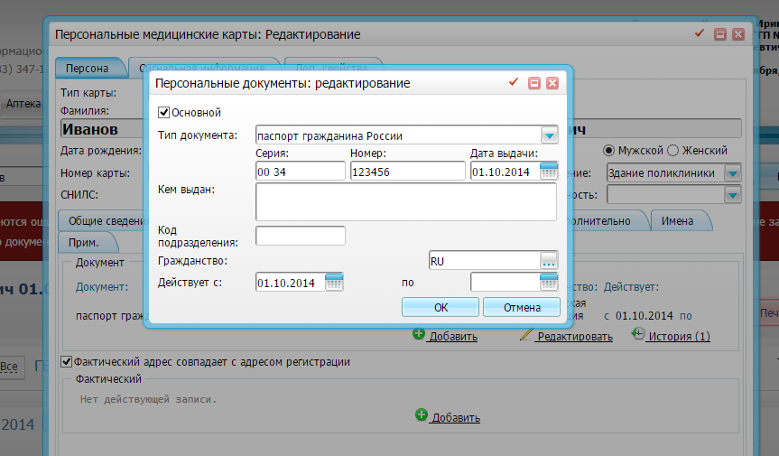
Для внесения данных выбрать ссылку Добавить, а для изменения данных Редактировать
Внести актуальные данные и нажать кнопку ОК.

Адрес
[закладка Документы / Адреса]
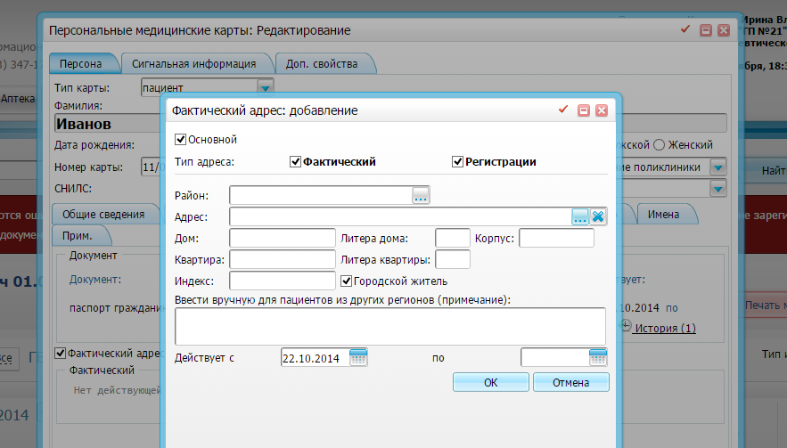
Для внесения данных выбрать ссылку Добавить, а для изменения данных Редактировать
В поле Адрес информация вводится путем выбора данных из справочника. Нажимаем на кнопку с точками и попадаем в справочник.
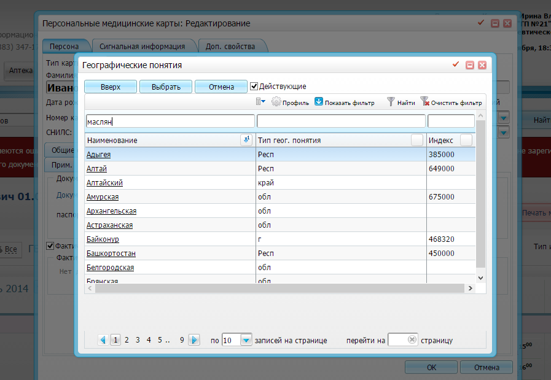
В справочнике выбираем нужный район, населенный пункт и улицу.
Номер дома и квартиры вносим вручную в соответствующие поля.

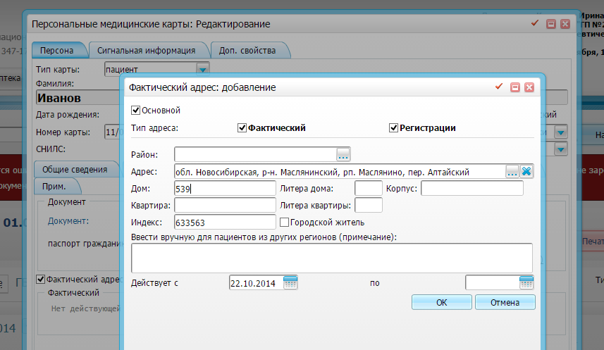

Льготы (Инвалидность)
[закладка Льготы]
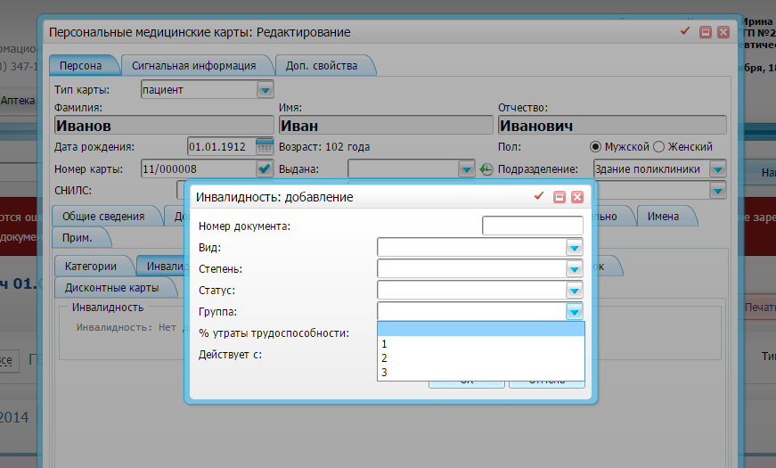

Внести актуальные данные и нажать кнопку ОК.

Имена
[закладка Имена]
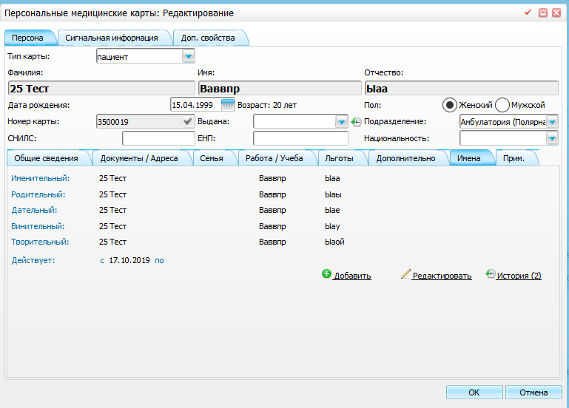
Для исправления ошибок в фамилии, имени или отчестве необходимо нажать на кнопку Редактировать и внести требуемы исправления. При смене ФИО пациента следует нажать кнопку Добавить.

- ВЫЗОВ ВРАЧА НА ДОМ
«Рабочие места» «Вызов на дом» «Регистрация вызовов на дом»
В открывшемся окне можно видеть все оформленные вызовы за текущий день.
При нажатии в правом углу кнопки «Показать фильтр» в появившейся строке можно сделать отборы по всем колонкам, например отображать список по номеру участка, статусу вызова.
- Для оформления вызова на дом нажмите на кнопку Новый вызов, откроется окно для заполнения.
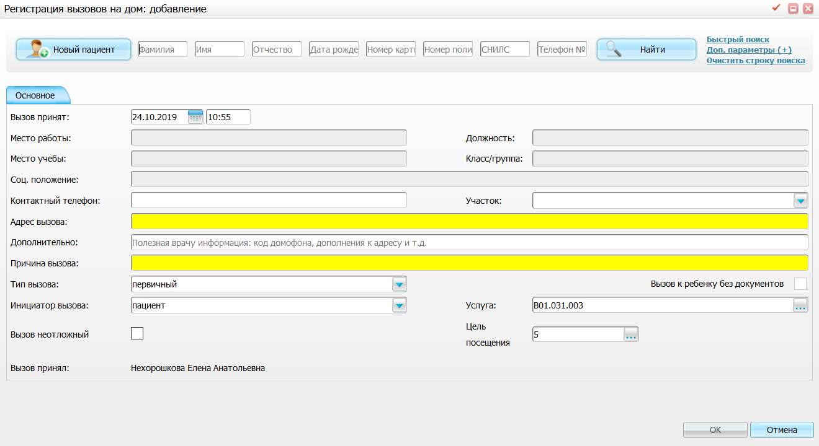
В строке поиска находите нужного пациента. В этой форме два обязательных поля для заполнения, Адрес вызова и Причина вызова. Адрес вызова подтянется из карты пациента, если в ней заполнена информация об адресе, также эту информацию можно отредактировать при необходимости вручную. Участок, при редактировании адреса указать из выпадающего списка. После указания причины, нажмите Ок. Вызов на дом оформлен.
- Передача вызова врачу.
Выбрав нужный вызов на дом нажимаете правой кнопкой мыши, в открывшемся меню выбираете пункт Передать врачу.
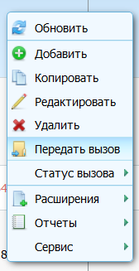
У вас откроется окно для передачи вызова, здесь выбирите врача, которому следует передать вызов. Поставить галку, если вы передали вызов по телефону.
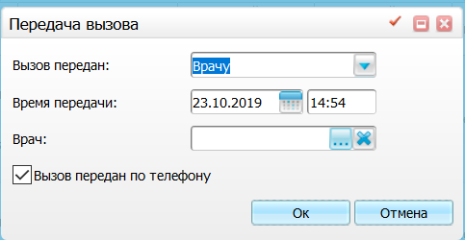

- Отмена вызова.
Если Вам требуется отменить вызов, то так же правой кнопкой мыши щелкнуть по нужному вызову и в появившемся меню выбрать пункт Статус вызоваОтменен.
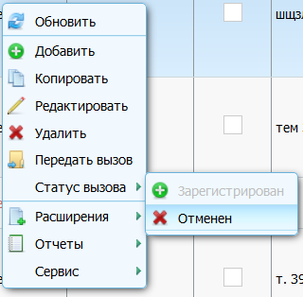
Откроется окно для указания причины отмены.
Из выпадающего списка выберите причину, при необходимости можете внести дополнительную информацию в правой части вручную (не обязательно).
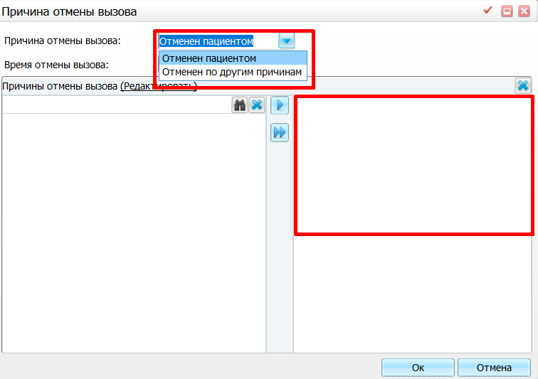

- СПИСОК ЗАПИСАННЫХ ПАЦИЕНТОВ
Для того, чтобы распечатать список всех записанных пациентов к конкретному врачу откройте пункт меню Аналитика-Журнал записей пациентов.
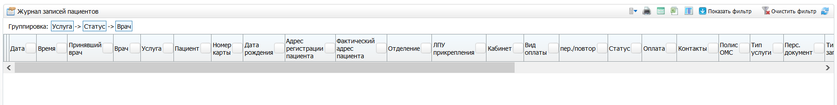
Убрать группировку можно нажав по каждому слову группировки левой кнопкой мыши.
Показать фильтр откроет окно, где можно задать параметры для отбора списка.
Настройка таблицы (значок рядом с кнопкой показать фильтр) позволит убрать лишние колонки при формировании таблицы. После установки галок на полях нажать кнопку Применить настройки.
В сформировавшимся списке можно распечатать все талоны для приема, вызвав меню правой кнопкой мыши.
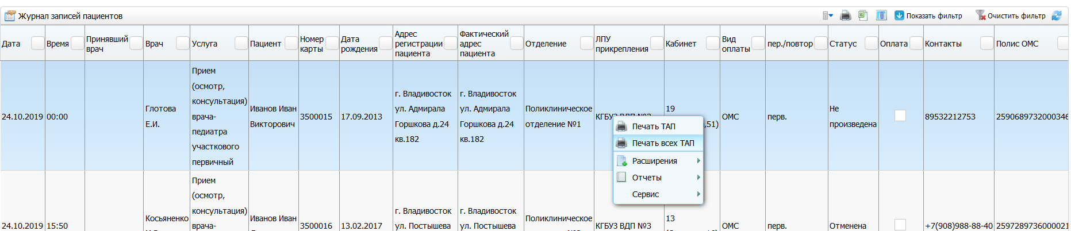
Для распечатки получившейся таблицы нажмите на значок принтера в правом углу.

